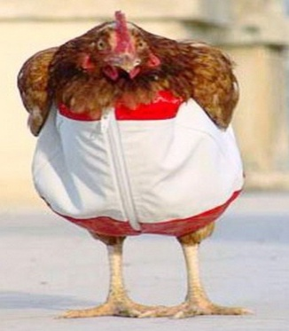 Презентация
Наша компания более 15 лет успешно развивается и является производителем и поставщиком куриных полуфабрикатов на рынке Санкт-Петербурга, Северо-Запада, Сибири, Дальнего Востока и других регионов.
Производство ООО «Марьям+» по разделке куриной тушки существует с 1996 года, тогда ещё под названием ООО «Марс». Продукция компании хорошо известна и в сетях, и в розничной торговле, и на оптовых базах города, а также за его пределами. Сейчас в ассортименте компании более 50 позиций в охлажденном и замороженном виде куриной продукции, произведенной и по ГОСТу и по ТУ. Мы производим разруб, обвалку и упаковку готовой продукции любого вида сложности, как для традиционной продажи, так и для сегмента HoReCa (рестораны, бары, рестораны быстрого питания, организации питания на производстве).
Упаковка – монолит, блок, вакуумная упаковка, газ, подложка. Упаковка в газовой среде позволяет охлажденной продукции иметь срок годности 7 суток.
Мы сотрудничаем с рядом мясоперерабатывающих и колбасных заводов.
Являемся поставщиками ресторанов быстрого питания, ресторанов традиционной кухни, Национальных и Региональных сетей. Компания «Марьям +» заботится о соблюдении всех соответствующих норм при производстве выпускаемой продукции.
Продукция изготавливается по стандартам:
ГОСТ Р 52702-2006, ТУ 9213-038-54899698-08
Для производства мы используем цыплят лучших Белорусских и Российских птицефабрик, к примеру ОАО «Птицефабрика «Дружба», ОАО «Витебская бройлерная птицефабрика», Чамзинская Птицефабрика.
Хотелось бы обратить ваше внимание на то, что наша продукция вот уже 15 лет известна как высококачественный продукт.
Буду рада сотрудничеству и с давно знакомыми клиентами и с новыми. Контактные телефоны: раб.моб.тел.8-905-211-38-46, 8-921-410-55-15, моб.тел.8-905-2309-64-13, раб. тел. 9250147, (81370)77637,ф.(81370) 77306. Территориально мы находимся в Ленинградской области, Всеволожский р-н, пос. им. Свердлова, 1-й микрорайон, д.42.
Сообщаю вам наши реквизиты: ООО «МАРЬЯМ+»
ИНН 7810579950 КПП 780501001 ОГРН 1107847049683
ОКПО64302419 ОКАТО40284561000 ОКОГУ49013 ОКВЭД15.13,15.11.1,51.70 ОКФС16 ОКОПФ65
Юр.адрес: 198216,г.Санкт-Петербург, ул. Счастливая, д.4
Факт.адрес: 188682, Ленинградская обл., Всеволожский р-н, пос. им. Свердлова, 1 мкр., д.42
р/с 40702810455160003743
в Северо-Западном банке ОАО «Сбербанк России» доп. офис №01093 г. Санкт-Петербург
к/с 30101810500000000653 БИК 044030653
Генеральный директор Клишис Святослав Аркадьевич
Главный бухгалтер Бланк Надежда Валерьевна
На нашем сайте www.mariamplus.com можно ознакомиться с нашей продукцией.
Звоните, пишите, приезжайте.
С уважением, менеджер по продажам Николаева Наталья Леонтьевна.

